

《 机器人驱动与运动控制 》

实验报告本

|  |  |
| --- | --- |
| 班 级： |  |
| 学 号： |  |
| 姓 名： |  |
| 指导教师： |  |

信息科学与工程学院

年 月

**实验三 竖直平面单关节机器人双闭环位置控制系统设计与仿真（1学时）**

**一、实验目的**

(a) 掌握机器人独立关节位置PID控制仿真方法。

(b) 掌握无独立关节前馈位置PID控制器设计与仿真。

**二、实验目标**

给定如图1所示工作于竖直平面的单关节机器人，由电压型放大器或电流型放大器驱动系统，系统实际参数见表1，并假定机器人连杆质量和杆长的理论值与实际值之间均存在5%的负偏差。设初始关节角度为0°（连杆水平），减速器传动比为N=50，分别针对速度模式和力矩模式电机，完成如下实验任务：

(1) 设计双闭环位置控制系统，并对该控制器的积分环节设置选择开关，使其可以工作在PD控制器或PID控制器模式；

(2) 以临界阻尼和调节时间0.1s为条件，计算两种电机模式、减速器传动比为N=10或50的位置PID控制器增益；

(3) 利用Matlab/Simulink仿真，针对两种电机模式和减速器传动比N=50的情况开展仿真验证，观察系统的速度和位置响应，并给出速度和位置误差，要求系统跟踪如下位置输入：

(a) 位置保持：使机器人保持在水平位置，即位置和速度期望值均为0，总运行时间为0.2s；

(b) 斜坡轨迹：如图2所示，关节在1s内从水平位置以rad/s的速度逆时针等速运动1s，然后停止1s;

(c) 位置S轨迹：如图3所示，关节轨迹等分为匀加速、匀速、匀减速和静止4个阶段，各段运行时间均为1s，给定关节加速度值为rad/s2。

(d) 速度S轨迹：如图4所示，关节轨迹等分为加加速、匀加速、减加速、匀速、加减速、匀减速、减减速和静止8个阶段，各段时间间隔如图4所示，总运行时间为7s，给定关节急动度为rad/s3。



**图1 工作于竖直平面的单关节机器人**

**表1 由放大器和伺服电机驱动的单关节机器人主要参数**

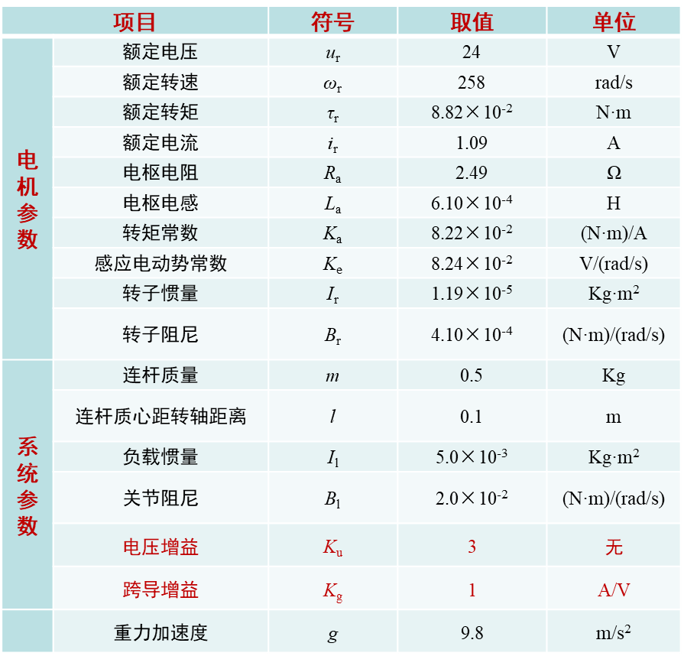



**图2 斜坡轨迹**



**图3 位置S轨迹**



**速度S轨迹**

**三、实验步骤**

1、设计速度模式和力矩模式减速比为N=10和50时的PID控制器参数；

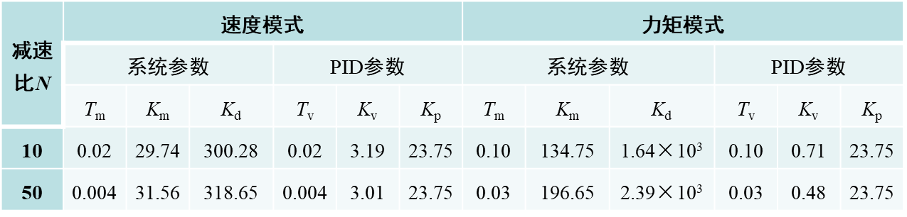

2、利用Simulink搭建仿真系统。



使用离散仿真，设定固定仿真步长为0.0001s，求解器为ode4。

**四、实验要求**

1、利用Matlab/Simulink编写此程序；

2、预习教材第187页至195页。

**五、实验报告**

1、给出PID参数设计计算过程；

2、打印程序；

3、打印如下曲线：

(a) 位置PD控制器作用下的位置保持响应；

(b) 位置PID控制器作用下的位置保持响应；

(c) 位置PD控制器作用下的位置斜坡响应；

(d) 位置PID控制器作用下的位置斜坡响应；

(e) 位置PD控制器作用下的位置S轨迹响应；

(f) 位置PID控制器作用下的位置S轨迹响应；

(g) 位置PD控制器作用下的速度S轨迹响应；

(h) 位置PID控制器作用下的速度S轨迹响应；

4、分析其动态过程，得出结论。

**实验三成绩：____________ 教师签名：_______________**